附件2：网上申请公用教室流程及注意事项
一、网上填写公用教室使用申请表操作流程
第一步：打开计算机的浏览器（一般为Internet Explorer），在浏览器地址栏输入网址：http://jw.hrbeu.edu.cn，进入教务处网站。
第二步：在登陆框中正确输入的用户名、密码和附加码信息；点击页面“教师服务”，选择“公用教室申请”，进入“公用教室申请”界面。
第三步：点击“添加申请”，进入填写申请单界面。
第四步：填写使用原因、联系方式、使用对象信息，并保存。
第五步：点击“添加”按钮，填写申请教室时间信息，并“保存返回”。
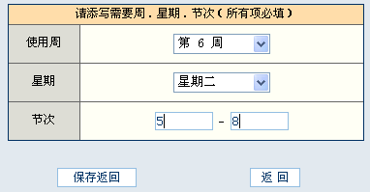
第六步：点击“选择教室”按钮，根据申请要求，查询符合条件的教室，选择要申请教室。
第七步：回到填写“申请单”界面，核对借用教室信息。准确无误后，提交申请单。
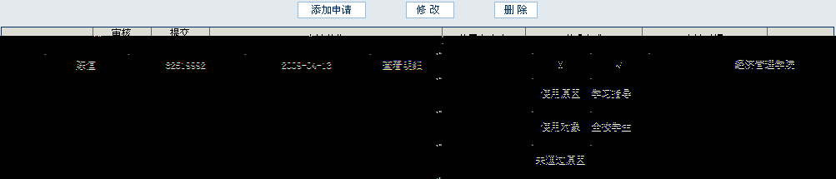
第八步：申请人可于每个工作日16：30以后查询教室申请是否通过审批，若已通过审批，即可打印公用教室借用审批单，加盖院系公章，在使用教室前30分钟，交至教室所在楼多媒体管理员（或门卫）。如未审批通过，可查看未通过原因后与多媒体管理中心联系，电话：82518801（工作日8：00-11：00 14：00-17：00）。
二、网上填写公用教室使用申请注意事项
1、网上申请公用教室权限只开放给各院（系）教务秘书及教师用户，教务秘书及教师用户使用本人的用户名和密码登陆教务处网站即可申请。
2、借用教室可于每个工作日16：00前在网上填写借用申请，可借用教室时间范围为次日起7天以内；16：00以后及法定假日填写的借用申请按下一个工作日处理。
3、教室申请将于每个工作日16：30前审批完毕。
4、多媒体管理中心值班电话：82518801。
5、申请内容与实际使用情况要一致，否则多媒体管理中心有权停止该单位违规使用公用教室。

